Documento de Arquitectura de Software (SAD)

3.1 Documento de Arquitectura de Software (SAD) basado en Vistas 4+1
Arquitectura de Kronos AI descrita en las cinco vistas del modelo 4+1 (lógica, procesos, desarrollo, física y escenarios), con sus atributos de calidad, compromisos y decisiones.
Control del documento
Documento | Documento de Arquitectura de Software (SAD) basado en Vistas 4+1
Grupo | Arquitectura y Diseño (Cloud + Software)
Proyecto | Kronos AI - SOAR con clasificación asistida por IA bajo control determinista
Versión | 1.0
Fecha | 16-10-2026
Responsable | Rodrigo Riveros
Redacción | Equipo Kronos AI.
Revisor | Nicolás Zamora
Estado | Para revisión del equipo
Base bibliográfica | Pantaleo y Rinaudo, cap. 13 y 5.11.1; modelo 4+1 de Kruchten
Historial de versiones
Versión | Fecha | Autor | Cambios
1.0 | 16-10-2026 | Equipo Kronos AI | Primera versión para la entrega del 16-10-2026

Índice
1. Introducción 4
1.1 Propósito 4
1.2 Alcance 4
1.3 Documentos relacionados 4
2. Principios y restricciones 5
3. Atributos de calidad 5
3.1 Compromisos aceptados 5
4. Vista lógica 6
4.1 Componentes 6
4.2 Paquetes y dependencias 7
4.3 Modelo de datos 8
5. Vista de procesos 9
6. Vista de desarrollo 11
7. Vista física 12
8. Vista de escenarios 12
9. Decisiones de arquitectura 14
10. Brechas abiertas 15
11. Evolución desde el laboratorio 15
Referencias 15

1. Introducción

1.1 Propósito
Este documento describe la arquitectura de Kronos AI en un solo lugar. Usa el modelo de vistas 4+1: cuatro vistas (lógica, procesos, desarrollo y física) más una quinta, la de escenarios, que las une y las valida con casos concretos. Cada vista responde a un interés distinto: la lógica a quien diseña, la de procesos a quien opera, la de desarrollo a quien programa y la física a quien instala.

1.2 Alcance
Cubre la plataforma tal como está al 15-10-2026: los componentes en develop, los que están descritos y probados en pull requests abiertos (#17 a #24) y los que aún faltan. Cada elemento lleva su estado. No describe la infraestructura del cliente: en el equipo del cliente sólo hay un agente.

1.3 Documentos relacionados
- Especificación de Requerimientos de Software (ERS): qué debe hacer el sistema.
- Matriz de Integraciones: cada conexión con su protocolo y autenticación.
- Arquitectura de Infraestructura Cloud y Continuidad: topología, respaldo y costos.
- Especificación del Motor de IA Determinista: la lógica de decisión en detalle.
- Modelado de Amenazas: el análisis STRIDE de esta arquitectura.

2. Principios y restricciones
La tesis de Kronos es que una IA puede ayudar a clasificar incidentes sin que eso abra la puerta a ejecutar código arbitrario. La arquitectura lo garantiza con cuatro restricciones.

Restricción | Qué dice | Cómo se verifica | Estado
R1 | decision/ no puede importar ejecucion, persistencia ni conectores | Check «R1» del CI con tools/check_r1.py (importaciones directas, relativas y dinámicas) | Verificado
R2 | El catálogo no se extiende en caliente y el modelo no aprende solo | El catálogo se valida al cargarlo; ampliarlo es publicar una versión | Verificado
R3 | La decisión se registra en la bitácora antes de ejecutar | Orden de operaciones en VALIDATE y EXECUTE | Verificado

3. Atributos de calidad
Los atributos se ordenan por prioridad. Cada uno se describe con un escenario y una medida.

# | Atributo | Escenario | Medida y estado
1 | Seguridad de la acción | Un atacante escribe instrucciones en un campo de la alerta para forzar otra familia o una medida más dura | Ninguna ejecución fuera del catálogo. Con el 7B, 0 de 10 inyecciones lograron la familia buscada Verificado; además, la familia debe coincidir con la regla de sobre Verificado
2 | Auditabilidad | Alguien altera, borra o reordena filas de la bitácora, incluso como superusuario | Prueba «d»: alteración, enlace roto y fila borrada detectados Verificado. Límite: sin ancla externa no se detecta el borrado de las últimas filas (R-14)
3 | Aislamiento entre inquilinos | Un servicio fijado al inquilino 1 intenta leer o escribir la cadena del inquilino 2 | 0 filas ajenas y error 42501 Verificado
4 | Falla segura | El modelo no responde, tarda o devuelve texto libre | Abstención con motivo registrado Verificado en pruebas unitarias; Pendiente prueba ESC-05 con el motor apagado
5 | Control de volumen | Llegan 30 alertas de un inquilino en 10 minutos | El cortacircuito se abre y detiene las acciones automáticas. Informado valores propuestos; Pendiente prueba de estrés
6 | Latencia | Una alerta típica llega con todos los servicios corriendo | Decisión en 60 s o menos. Informado unos 20 s con el modelo cargado; más de 60 s en frío (R-08)
7 | Disponibilidad | El servidor se reinicia | Los contenedores vuelven solos. Pendiente prueba de reinicio (R-02)
8 | Escalabilidad | Se suma un cliente | Sin cambios de esquema ni de código Verificado por diseño

3.1 Compromisos aceptados
Compromiso | Decisión
Seguridad frente a latencia | Los dos pasos del modelo y los chequeos agregan tiempo. Se aceptan mientras el total quede bajo 60 s; el modelo se mantiene cargado para no pagar el arranque en frío
Autonomía frente a contención | El cortacircuito detiene la ejecución automática aunque los incidentes sean reales. Un SOAR que contiene sin supervisión es indistinguible de un ataque
Inmutabilidad frente a retención | La bitácora es de sólo inserción, pero la retención de 2 años exige eliminar al vencer (R-09). Queda abierto en el documento 5.3
Simplicidad frente a disponibilidad | Un solo servidor, sin réplica. La continuidad se apoya en el reinicio automático y en el respaldo (documento 3.2)

Todas las concesiones apuntan en la misma dirección: seguridad y auditabilidad por sobre rendimiento y disponibilidad.

4. Vista lógica
La vista lógica muestra las piezas del software y sus responsabilidades, sin importar dónde corren.

4.1 Componentes

Componente | Responsabilidad | Paquete o software | Estado
SOAR-COLLECT | Recolectar telemetría en el equipo y ejecutar las órdenes de Active Response | Wazuh Agent 4.14.8 con Sysmon o auditd | Pendiente laboratorio
SOAR-DETECT | Correlacionar eventos y etiquetar la familia candidata con 15 reglas de sobre | Wazuh Manager 4.14.8 | Verificado
SOAR-CLASSIFY | Clasificar en dos pasos y devolver sólo JSON | Ollama 0.40.0 con qwen2.5:7b | Verificado
SOAR-VALIDATE | Leer alertas, preparar el texto, consultar al modelo, aplicar los chequeos y registrar | conectores, validacion, decision, persistencia | Informado piezas en develop; capa de base en PR #17
SOAR-EXECUTE | Traducir el playbook a una orden cerrada, enviarla y programar la reversión | ejecucion | Informado PR #20
SOAR-AUDIT | Guardar tickets, bitácora encadenada, cola, temporizadores y cortacircuito | PostgreSQL 17.11 | Verificado
SOAR-NOTIFY | Avisar al equipo por Telegram y recoger aprobaciones del nivel 3 | notificacion | Informado PR #21
SOAR-CONSOLE | Panel web del equipo | consola (FastAPI, HTML sin JavaScript) | Informado PR #24

4.2 Paquetes y dependencias
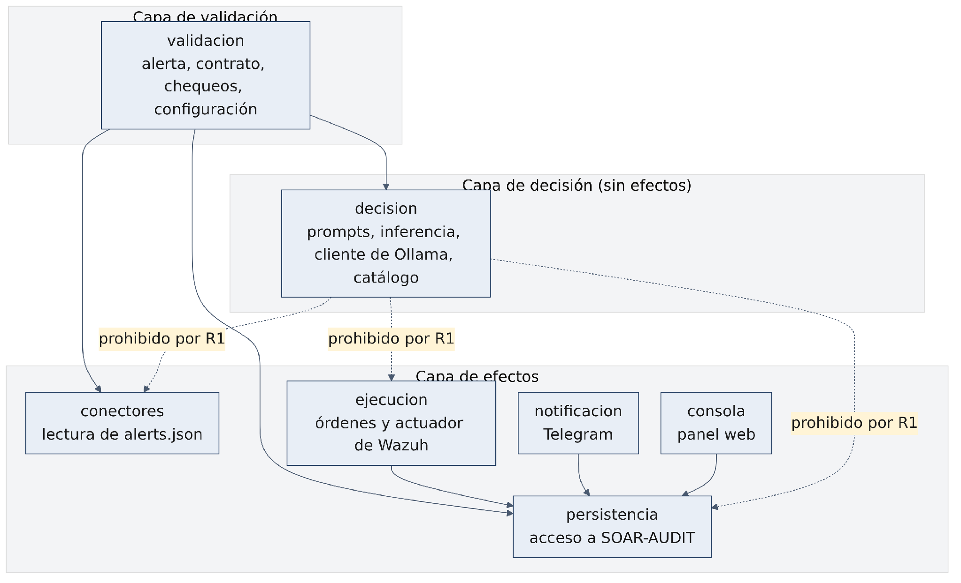
La capa de decisión no puede tocar el mundo: no importa nada que escriba en la base, lea archivos del sistema o envíe órdenes. Eso se comprueba en cada pull request sin ejecutar el sistema.

4.3 Modelo de datos
SOAR-AUDIT tiene cinco tablas, todas con tenant_id y seguridad por fila forzada.
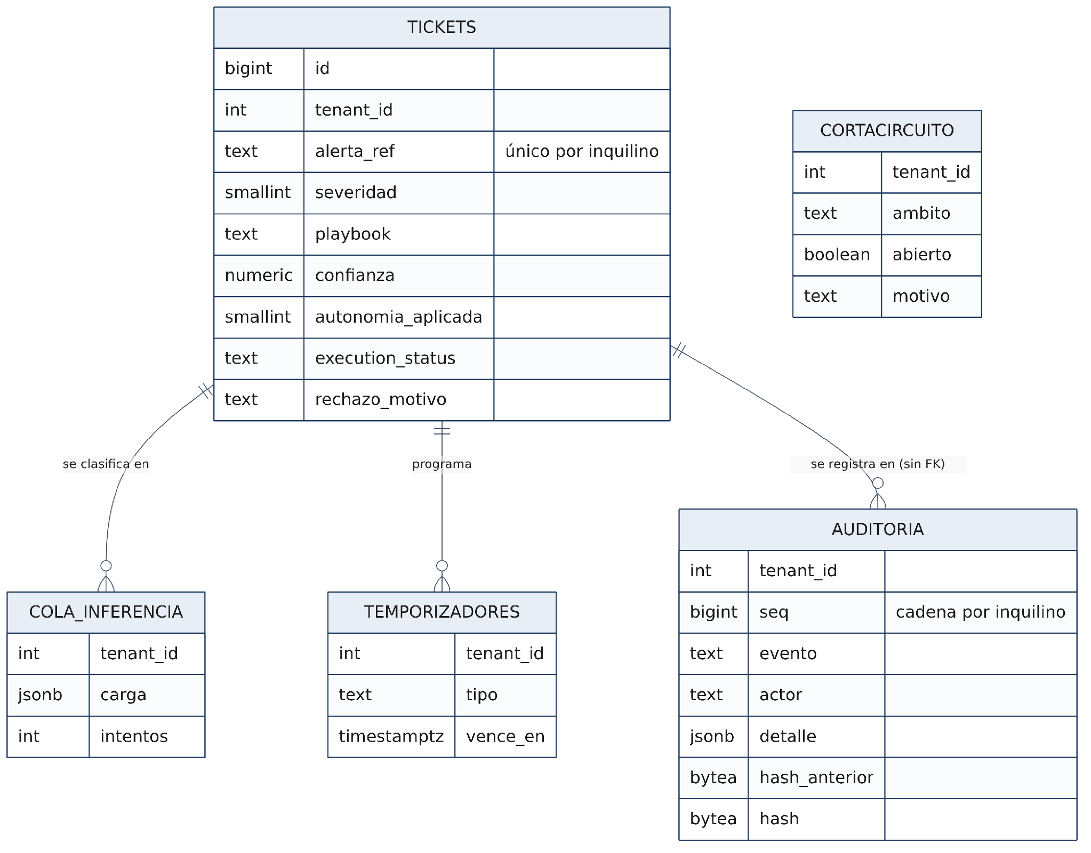

La bitácora no tiene clave foránea hacia los tickets a propósito: un registro inmutable debe sobrevivir a cualquier borrado. Cada fila guarda el hash SHA-256 de su contenido canónico más el hash anterior, dentro de un bloqueo consultivo por inquilino. UPDATE, DELETE y TRUNCATE quedan rechazados para todos los roles, incluido el superusuario.

5. Vista de procesos
La vista de procesos muestra qué corre a la vez, cómo se coordina y dónde puede haber carreras.

Proceso | Ciclo | Concurrencia y coordinación | Estado
Lector de alertas (VALIDATE) | Continuo sobre alerts.json | Guarda inodo y desplazamiento; detecta la rotación de las 00:00 UTC; sólo líneas completas; UNIQUE (tenant_id, alerta_ref) evita tickets duplicados | Verificado lector; Informado servicio
Inferencia (CLASSIFY) | Por alerta, dos llamadas | Una instancia de Ollama; las alertas esperan en cola_inferencia | Verificado
EXECUTE | Un ciclo por inquilino cada N segundos (10 por omisión) | Vence aprobaciones de nivel 3, toma tickets PENDING y ejecuta reversiones vencidas | Informado PR #20
NOTIFY | Ciclo de avisos y lectura de respuestas de Telegram | Escribe aprobaciones con las mismas funciones que la consola | Informado PR #21
CONSOLE | Servidor web con TLS | Sesiones de 8 horas en memoria; escribe sólo por funciones de la base | Informado PR #24
Respaldo | Diario, 04:15 UTC | pg_dump cifrado; no bloquea las escrituras | Informado PR #19

El punto crítico de concurrencia es la cadena de hash. Dos inserciones del mismo inquilino se serializan con pg_advisory_xact_lock; si aun así coincidieran, la restricción UNIQUE (tenant_id, seq) rechaza la segunda en vez de bifurcar la cadena. La prueba «b» lo verificó con 8 conexiones y 800 filas.
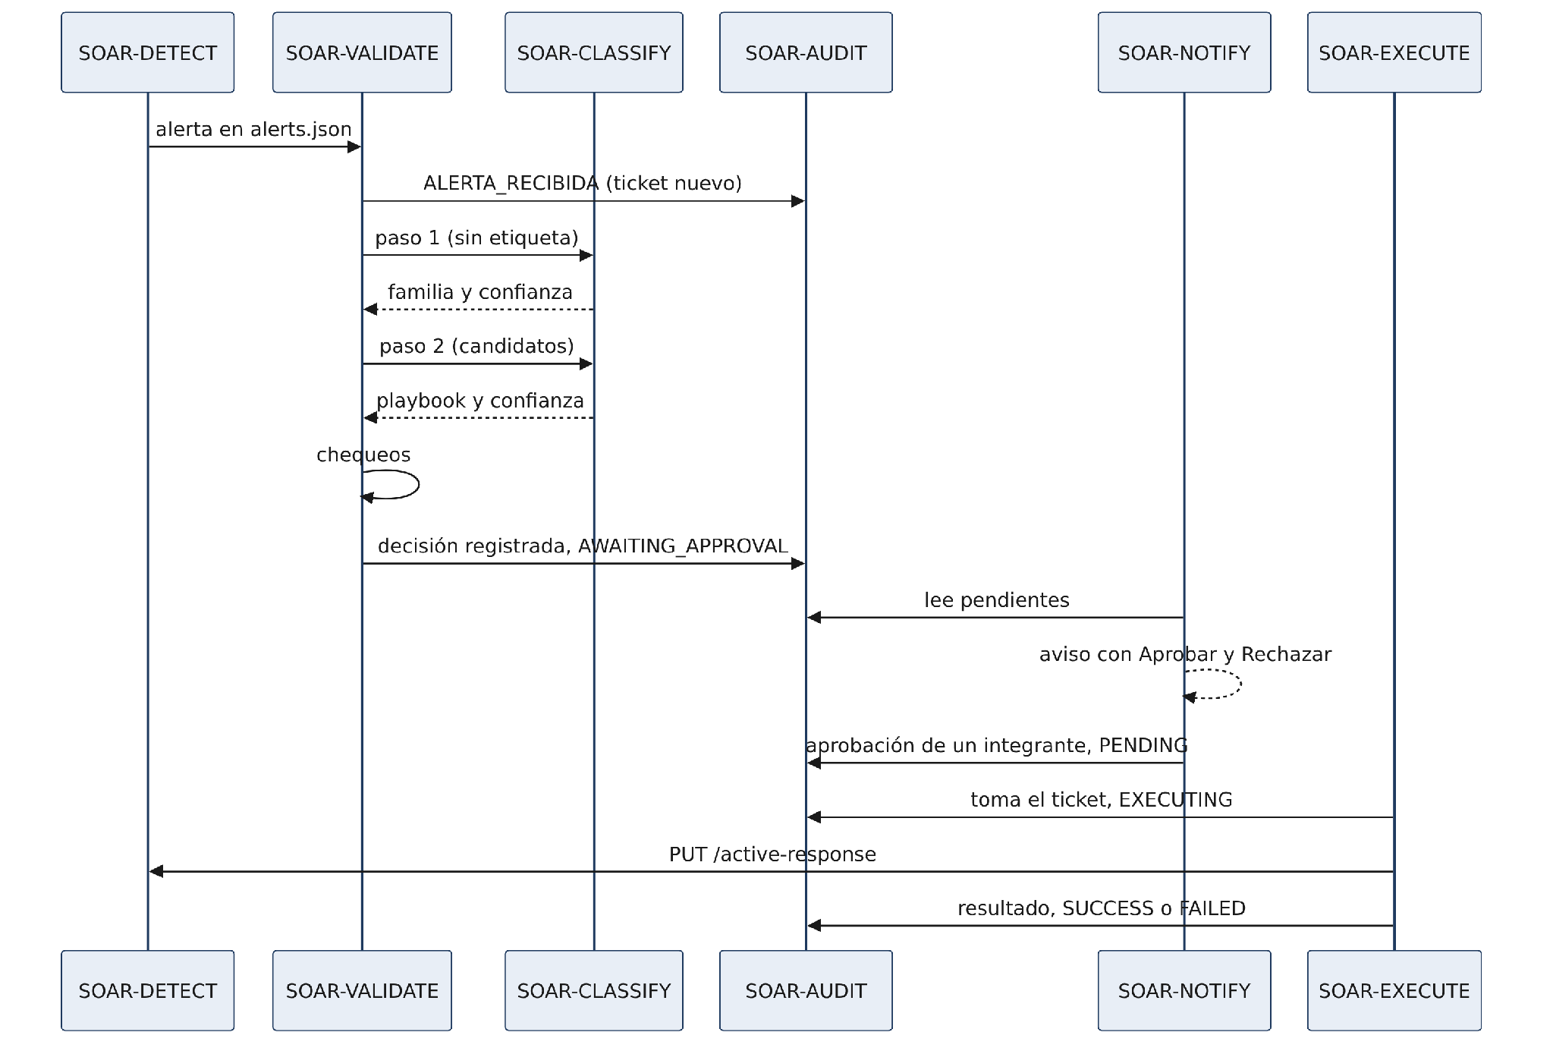

6. Vista de desarrollo
La vista de desarrollo muestra cómo se organiza el código y cómo se integra.
Carpeta | Contenido
decision/ | Prompts de dos pasos, cliente de Ollama, inferencia, catálogo KRO-CAT-01 como datos y mediciones
validacion/ | Preparación de la alerta, contrato JSON, chequeos, configuración (validate.json)
conectores/ | Lectura incremental de alerts.json
persistencia/ | Acceso a SOAR-AUDIT (PR #17)
ejecucion/ | Órdenes, actuador de Wazuh y servicio (PR #20)
notificacion/ | Avisos y respuestas por Telegram (PR #21)
consola/ | Panel web (PR #24)
infra/ | Compose de PostgreSQL, Ollama y Wazuh (este último como .example), reglas de sobre, migraciones
tests/ | Pruebas SQL, unitarias e integración
tools/ | check_r1.py
docs/ | Documentación, evidencia y guía de instalación

7. Vista física
La vista física muestra dónde corre cada pieza y cómo se conectan.
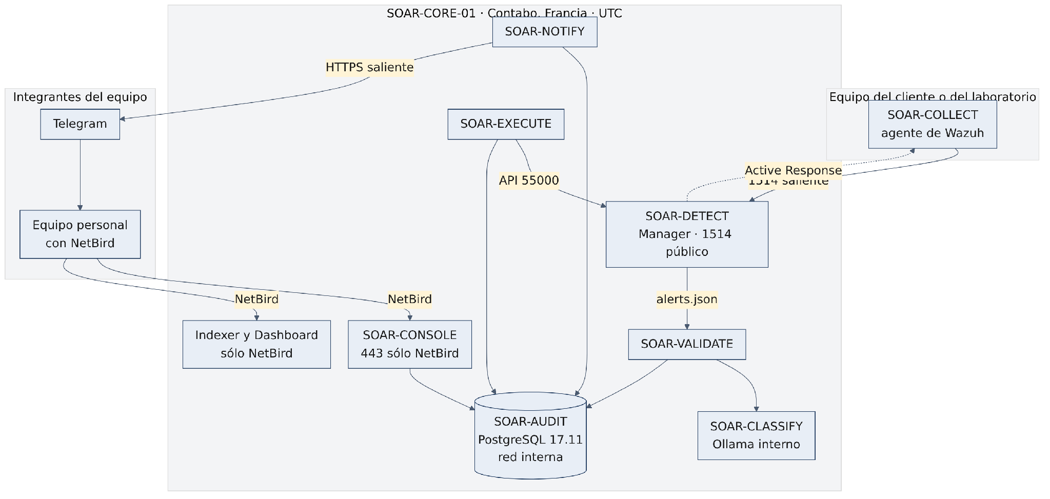

Puerto | Servicio | Exposición
22 | SSH | Sólo con llave, sin acceso directo de root
1514 | Agentes | Público, inevitable
1515 | Enrolamiento | No se publica; los agentes se registran desde el servidor
55000 | API de Wazuh | Sólo NetBird y EXECUTE
9200 y 5601 | Indexer y Dashboard | Sólo NetBird
443 | SOAR-CONSOLE | Sólo NetBird, con TLS, contraseña y TOTP
5432 | PostgreSQL | Sin publicar, red interna de Docker
11434 | Ollama | Interno

Los servicios propios corren en contenedores de sólo lectura, sin capacidades del núcleo (cap_drop: ALL) y con no-new-privileges. Reciben sus contraseñas como secretos de Docker, nunca en variables de entorno (D-42). EXECUTE está en la red interna y en la de Wazuh; NOTIFY, en la interna y en una red de salida; la consola, en la interna y en la suya propia.
Los equipos del laboratorio y de la farmacia no usan NetBird: el agente sale por internet al 1514, igual que lo hará cualquier cliente.

8. Vista de escenarios
Los escenarios recorren las otras vistas y muestran que funcionan juntas. Se especifican en detalle en el documento 2.5 (Especificación de Casos de Uso).
Escenario | Qué demuestra | Vistas que recorre
Fuerza bruta por SSH: bloqueo de la IP de origen y reversión automática (nivel 1) | El camino completo, sin humanos, con reversión | Todas
Aislar un equipo (nivel 3) con aprobación por Telegram | Ningún nivel 3 se ejecuta sin una persona | Lógica, procesos, física
Inyección de instrucciones en el texto de una alerta | La frontera decisión/ejecución | Lógica, desarrollo
30 alertas en 10 minutos | El cortacircuito frena la automatización | Procesos
Verificación de la cadena tras manipular una copia de la base | La bitácora delata cualquier alteración | Lógica

9. Decisiones de arquitectura
ID | Contexto | Decisión | Consecuencias
D-01 | Hace falta un servidor con acceso de raíz, sin costo para el equipo | Cloud VDS XL de Contabo provisto por el profesor | Recursos suficientes; datos en Francia (BR-05); contrato hasta el 10-12 (R-15)
D-02 | Los datos del cliente no deben salir a terceros | Modelo local en SOAR-CORE-01 | Sin GPU, la latencia es el cuello de botella (R-08)
D-03 | n8n abría una pregunta de licencia y no permitía verificar R1 | Servicios propios en Python | R1 se verifica en el CI
D-09 | Actuar en el equipo sin conexión entrante | Active Response de Wazuh como actuador único | Seis comandos ya definidos; faltan cinco acciones
D-10 | Varios clientes | Multiinquilino con tenant_id, RLS y cadena por inquilino | Aislamiento probado
D-11 | El Dashboard de Wazuh no es multiinquilino | Sólo herramienta interna | La interfaz es SOAR-CONSOLE y Telegram
D-13 | Zonas horarias distintas | Servidor en UTC | El hash usa la fecha en UTC
D-37 | La confianza del modelo no separa aciertos de errores | Exigir que la familia coincida con la regla de sobre | Errores del modelo van a revisión humana
D-38 | El nivel 3 necesitaba un estado propio | AWAITING_APPROVAL; FAILED sin reintento | EXECUTE sólo toma tickets PENDING
D-39 | La consola necesitaba escribir sin acceso a tablas | Rol kronos_console con cuatro funciones | Telegram usa las mismas funciones
D-40 | La consola no debe quedar expuesta a internet | Sólo por NetBird, con TLS, contraseña y TOTP | Menor superficie de ataque

10. Brechas abiertas

Brecha | Efecto | Dónde se trata
Plazos de reversión del nivel 1 | Los niveles 1 terminan en FAILED | Documento 2.6 (R-19)
Cinco acciones sin comando (consulta, cuarentena, bloquear destino, limitar conexiones, revertir tarea) | Nueve medidas del catálogo no se pueden ejecutar | Documento 2.6
Ancla externa de la cadena | No se detecta el borrado de las últimas filas | Documento 4.2 (R-14)
Sin alta disponibilidad | Una caída del servidor detiene el servicio | Documento 3.2

11. Evolución desde el laboratorio
En la Fase 1 Kronos era un laboratorio en una casa: dominio, proxy con inspección TLS y cuatro máquinas virtuales. El 25-09-2026 el equipo lo replanteó como servicio en la nube.

Dimensión | Laboratorio | Ahora
Dónde corre | LAB-01 (VirtualBox) | SOAR-CORE-01
Qué instala el cliente | Dominio, proxy y máquinas virtuales | Un agente
Cómo se contiene | Deshabilitar la cuenta en Active Directory | Acciones locales por Active Response
Visibilidad de red | Proxy con inspección TLS | DNS y conexiones de Sysmon
Interfaz | Dashboard de Wazuh | SOAR-CONSOLE y Telegram
Orquestación | n8n | Python
Red privada | Tailscale | NetBird
Los nombres griegos de Fase 1 se reemplazaron: TEMIS es SOAR-VALIDATE, HEFESTO es SOAR-EXECUTE, MNEMOSINE es SOAR-AUDIT y AGORA es SOAR-CONSOLE.

Referencias
- Kruchten, P. (1995). Architectural Blueprints - The «4+1» View Model of Software Architecture. IEEE Software, 12(6), 42-50.
- Equipo Kronos AI. (2026). Repositorio soarai2026/kronos-ai, rama develop y pull requests #16 a #24 [repositorio privado].
- Equipo Kronos AI. (2026). Kronos AI - Replanteamiento como SaaS [documento interno, 25-09-2026].

